Przedmiar robót

Nazwa zadania:,,Modernizacja S.U.W – ETAP III, w Białobrzegach (część elektryczna).
Dostawa i montaż agregatu prądotwórczego j/n.
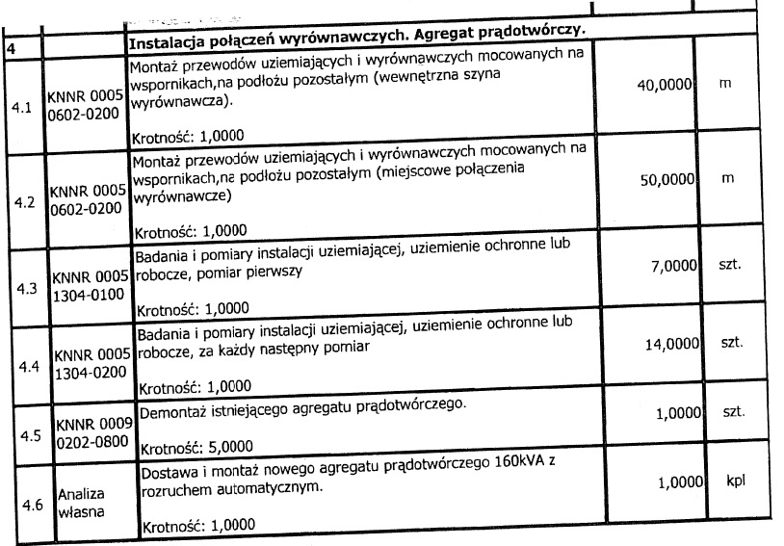

Sporządził: : R. Podkowiak dn. 02.12. 2019 r

